Спортивная секция «Белая Ладья»,
руководитель Мустафин Владислав Александрович.

Расписание занятий: Пн, Ср 16:00-17:00 ч.

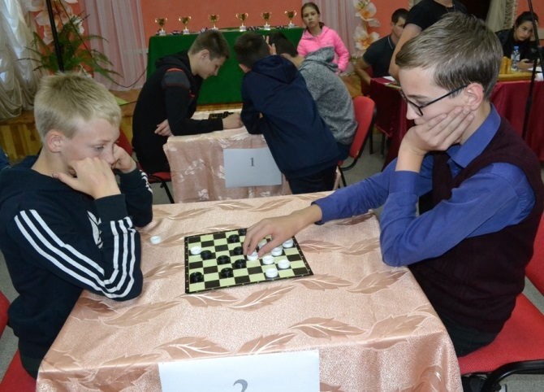
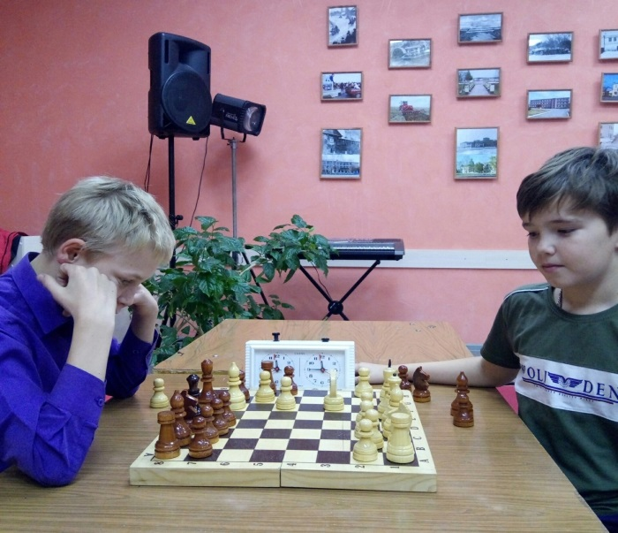

Оздоровительная группа «Аэробика»,
руководитель Теплякова Ольга Владимировна

Расписание: Пн, Чт 17:30-19:00 ч.

